Tiré d’une mise en ligne sur Facebook le 9 juin 2015 (profil de Caroline Boudet)
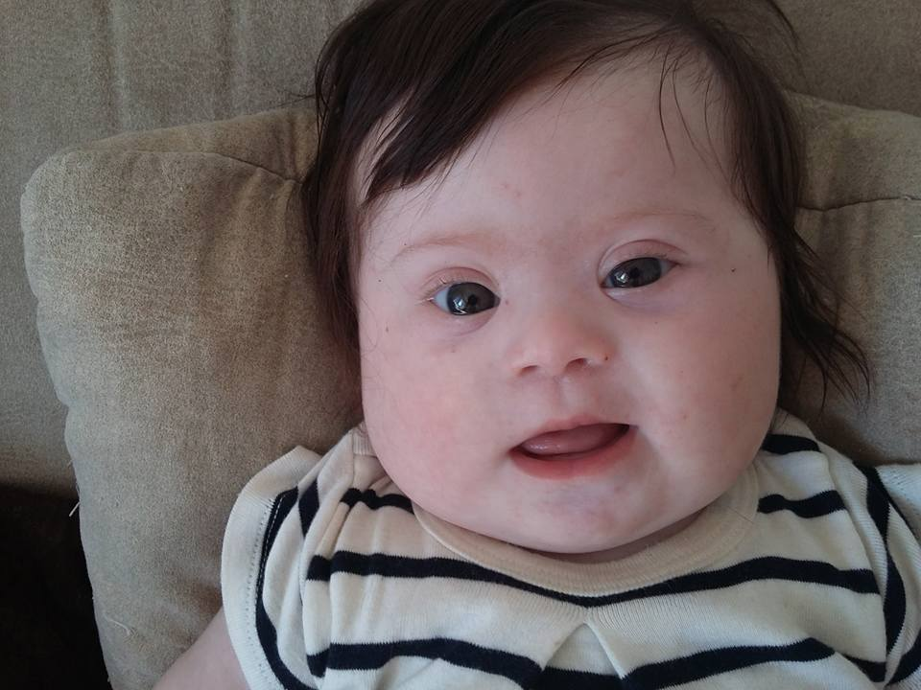

[LES MOTS SONT IMPORTANTS] Elle, c'est ma fille. Louise. Qui a quatre mois, deux bras deux jambes, des bonnes grosses joues et un chromosome en plus.
S'il vous plaît quand vous rencontrez une Louise, ne demandez pas à sa mère "Ca n'a pas été dépisté pendant la grossesse?" Soit ça l'a été et la décision de "garder l'enfant" est assumée, soit ça ne l'a pas été et la surprise a été assez importante pour ne pas revenir dessus. En plus, toute mère à une fâcheuse tendance à culpabiliser sur tout et n'importe quoi, alors un chromosome en plus passé inaperçu, je vous explique pas.
Ne dites pas à sa mère "C'est votre bébé malgré tout". Non. C'est mon bébé, point. Et "malgrétout", c'est moche comme prénom, je préfère largement Louise.
Ne dites pas à sa mère "comme c'est une petite trisomique... etc" Non. C'est une petite âgée de quatre mois qui est atteinte de trisomie, ou qui a une trisomie, comme vous voulez. Ce 47e chromosome n'est pas ce qu'elle EST, c'est ce qu'elle A.Vous ne diriez pas "Comme c'est une petite cancéreuse... etc".
Ne dites pas "ils sont comme ci, ils sont comme ça". Non. "Ils" ont tous leur caractère, leur physique, leurs goûts, leur parcours. "Ils" sont aussi différents entre eux que vous l'êtes de votre voisin.
Je sais que quand on ne le vit pas, on ne le pense pas, mais les mots importent. Ils peuvent réconforter ou blesser. Alors, pensez-y juste une petite seconde, surtout si vous faites partie du corps médical et portez une blouse blanche, rose ou verte.
Je n'ouvre d'habitude pas mes statuts à tous, mais pour celui-ci ce sera le cas. Vous pouvez faire tourner et le partager si vous le souhaitez.
Car des "mamans de Louise", il y en a 500 nouvelles par an qui se font gâcher une journée par des mots malheureux. Je sais que ce n'est pas fait pour blesser. Il suffit de le savoir.
Extraits de commentaires :
F.B. : En tous cas, si la mignonnitude pouvait être détectée pendant la grossesse, on en ferait toutes 10 des Louise...

D.R.: Très beau texte Caroline Boudet simple et tellement vrai!! En tous cas Louise a une chance inouïe d'avoir une maman telle que toi. (…°)! Eh oui, je fais partie du fan club, tu l'auras deviné.

V.F. : Quand je disais, dans un autre post, que cette petite Louise ira loin !!! Quatre mois et déjà à la une de journaux !!! Caro, merci pour ce texte. Tes colères, coups de gueule, mots et sensibilité sont si justes ! Une de mes amies d'enfance, qui a lu ton texte, t'a qualifiée de "super maman" et je suis d'accord avec elle !!! Moi, je n'ai rien fait, mais je suis extrêmement fière de te connaître ! Louise ira loin, parce que c'est Louise et parce qu'elle a une famille du tonnerre !!!!
(…)

K.B. : Louise est magnifique !!! Je vous embrasse fort !

L.A. je lui trouve beaucoup de grâce. et emplie d'amour. on a envie de la caresser, de la faire rire. Un petit rayon de soleil. Et qui sait ce qu'elle sera plus tard ?

F.A.C. : Elle trop mignonne .malheureusement il n'y a pas de vaccin contre les imbéciles.

V.C.M : il y a tellement de gens avec des chromosomes en moins que ouf pour louise elle sera une petite fille exceptionnelle et remplie d'amour...

B.F. Trop mignonne votre petite Louise et vous verrais qu'avec elle vous serez très heureuse

